《国际高级注册礼仪培训师》双认证班
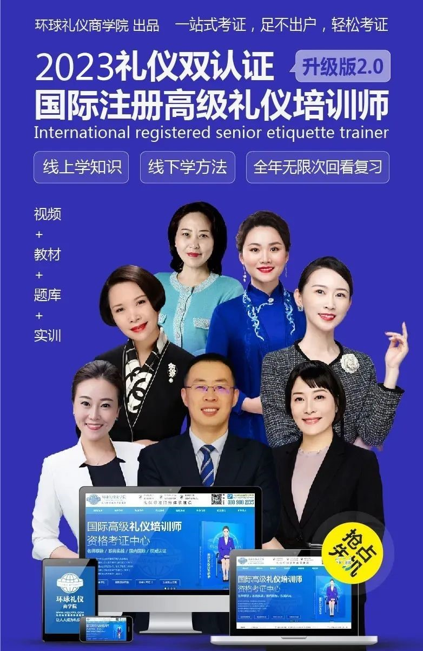
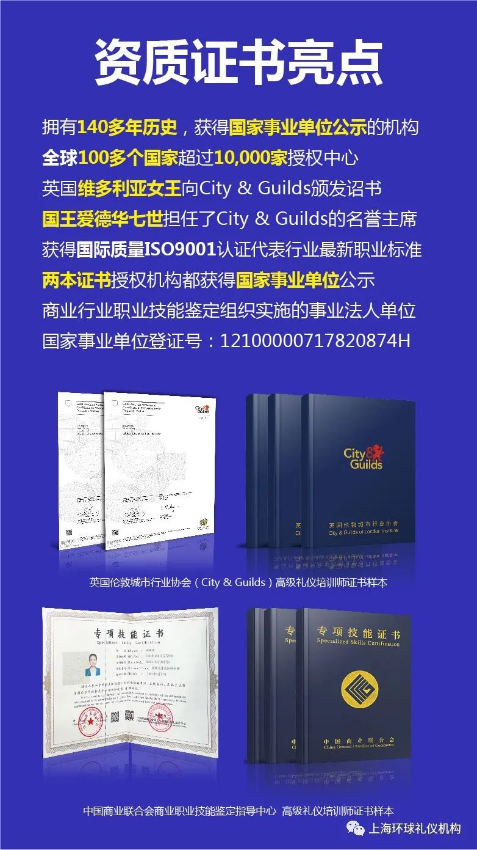
权威报道
环球礼仪商学院的《国际注册高级礼仪培训师双证班》先后被英国电视台、美国记录频道、上海星尚频道、人民日报、CCTV中央电视台报道，培训新一代礼仪精英，打造终生成长平台，以技能成长为核心，以学员个体为点评、纠正为基础，输送全国，甚至国外华人。
近年来，我国培训市场风起云涌，发展迅猛。据权威信息统计，2013年度中国培训产业规模将首次突破10000亿元。礼仪培训师，一个“金领中的金领”的钻石职业；一个“物心两旺，名利双全”的美好事业；一个“成就自我，点亮众生”的厚德伟业。
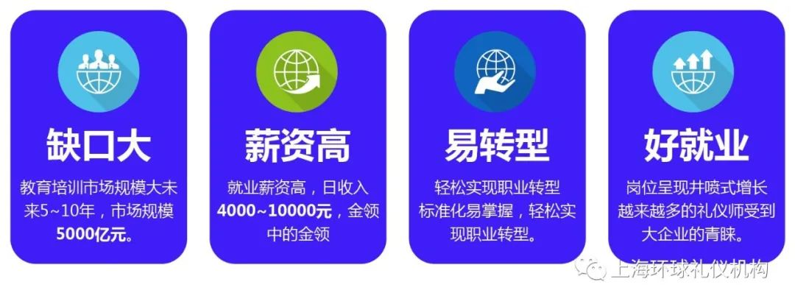随着我国经济的快速发展，国家影响力越来越高，在各行各业中出类拔萃的精英人士，都需要有全面的现代形象礼仪知识。我们每天都要面对形形色色的人,如何正确掌握场合礼仪规范，树立良好的政府、企业及个人形象，保持强大的文化竞争力，在日常交往中事事合乎规范，处处表现得体，是每位现代人士事业成功的必修课之一。礼仪培训师作为为各院校、礼仪培训机构和礼仪公司培养礼仪教学、咨询、辅导、训练等过程的教师，要求不仅具有扎实全面的礼仪知识和丰富实效的礼仪教学经验，还应具有较高的指导、解决问题的综合系统能力。
课程形式
学习形式
教材配
套学习
社群互助
成长
全真实
战带练
创新三证
教学
终身免
学费复训
小组PK
追管
1线上教学：
小组制PK制教学，每个小组配备一名辅导老师，提供学习指导；
2考评标准：
小组配备辅导老师，打卡出勤+试卷答题+考核
3课程安排：
6天5夜追管辅导，6天全面启动人生逆袭成长之路
学费： 6980元，双证书2000元，总共8980元
开课城市：上海、北京、广州
4学习服务：
24小时响应答疑，1V1专属辅导老师
5结业说明：
学习完毕后统一组织考核笔试+考核
学员通过考核测评后，会在45个工作日收到测评认证证书
6学习保障：
学不会，考不过免费重学，直到通关拿证

四大优势
更权威：市场化经营，雄厚师资力量：
1、引领礼仪教育行业10年专家导师
2、国际国内通用双证500强项目经验
3、国际化标准10年来孵化3万多名礼仪师
更系统：系统化体系，易懂易复制：
1、国际化视野，国际礼仪标准体系的设立者
2、课程丰富切实可行“接地气”的课程体系
3、介绍率达95%以上，全面系统学习复制
更标准：标准化体系，可复制可传承：
1、可视化配套教材，标准化教学体系复制
2、配套随时线上+线下学习教程，全程帮扶学习
3、享受终身复训，教学课件音乐游戏大全赠送
更多金：品牌化运营学习保障：
1、全程辅助指导您运作市场，授权品牌加持
2、环球线上线下微课程全年500节学习固化
3、成绩优异者，可包装、宣传、推广直接合作
招生对象
- 政府、事业单位窗口部门管理干部；
- 从事整体形象设计、形象顾问的专职形象设计师；
- 旅游、酒店、银行、保险等窗口服务单位高级主管；
- 培训公司专职培训师；
- 礼仪公司专职礼仪主持人；
- 大中专学校形象礼仪讲师；
- 大型企事业单位人事干部、培训讲师；
- 希望业余时间，通过兼职讲课增加收入的职场人士；
- 有意向从事礼仪行业培训师的人士。
课程模块
Curriculum module
国际礼仪师的职业前景？市场需求？ | 商务礼仪常用案例深度背景分析？
国际高级礼仪培训师的基本条件？ | 商务礼仪课程设计如何环环相扣？
国际高级礼仪培训师的成长几步曲？ | 如何做到不要教条地为了礼仪去讲课？
商务礼仪的知识框架系统如何建立？ | 礼仪培训师如何控场、导入、收场？
高级礼仪培训师如何讲解和运用？ | 礼仪培训师个人品牌 营销八项注意？
礼仪授课技巧？如何进行课堂设计？ | 破解礼仪培训教练系统的秘密？
课程大纲
Syllabus
章节 | 课程主题内容 | 导师
第一章 | 第一模块：《礼仪文化应用与行为举止修炼》  课程热场导入：  礼仪课程的破冰与暖场  礼仪课程的分类与授课方式  第一讲：礼仪的起源与发展  第二讲：不良体态的表现与影响  第三讲：目光柔和面带微笑  第四讲：标准站姿礼仪拆解  第五讲：标准走姿礼仪拆解  第六讲：标准手势规范拆解  第七讲：标准坐姿礼仪拆解  第八讲：标准鞠躬礼仪拆解  第九讲：培训师候场的体态应用  第十讲：培训师上场时的移动状态  第十一讲：培训师开场时的姿态解读  第十二讲：教学活动中的体态演示  第十三讲：举止仪态的讲解方法与底层逻辑  第十四讲：培训师的体态教学如何示范  第十五讲：课程的痛点.难点.痒点.泪点  第十六讲：课程讲解金句案例适时切入 | 任老师
第二章 | 第二模块：《商务礼仪应用之道》  第十七讲：商务礼仪概念解读  第十八讲：商务礼仪的思维模式与概念理解  第十九讲：商务会面从称呼和问候开始  第二十讲：必备招呼五礼  第二一讲：商务会面介绍礼仪  第二二讲：名片的交换和微信礼仪  第二三讲：会面中的茶水服务标准流程  第二四讲：商务会面的座次排列  第二五讲：快速拉近距离的语言  第二六讲：起身送别的细节  第二七讲：商务会议接待礼仪标准  第二八讲：商务接待前的准备  第二九讲：商务接车和接机  第三十讲：商务会务服务  第四讲：大型会议.会谈中的座次安排  第三一讲：商务中餐宴请礼仪 | 董老师
第三章 | 第三模块：《服务礼仪与服务美学传播应用》  第三二讲：在体验中感受服务美学  第三三讲：在意识中探寻服务美学  第三四讲：在行为中传播服务美学  第三五讲：在形象中塑造服务美学  第三六讲：在沟通中传递服务美学  第三七讲：在流程中应用服务美学 | 李老师
第四章 | 第四模块：《职业礼仪师的魅力形象打造》  第三八讲：形象规范的重要性与影响  第三九讲：职业培训师仪容礼仪  第四十讲：职业培训师仪表礼仪  第四一讲：个人风格密码属性分析  第四二讲：体型穿搭tips  第四三讲：丝巾show | 马老师
第五章 | 五模块：《古礼今说-古代礼仪文明》  第四四讲：古代礼仪纵览  第四五讲：古代行为礼仪  第四六讲：古代相见礼仪  第四七讲：中国古代仪式礼仪 | 李老师
第六章 | 第六模块：《优雅得体的西餐礼仪》  第四八讲：优雅得体的西餐礼仪  第四九讲：西餐礼仪的起源于发展  第五十讲：西餐礼仪的三个阶段  第五一讲：用餐前的礼仪细节  第五二讲：餐桌礼仪的细节  第五三讲：西餐餐具摆台的细节和原则  第五四讲：西餐上餐流程  第五五讲：用餐礼仪细节  第五六讲：西餐餐桌上的饮酒礼仪和文化 | 马老师
第七章 | 第七模块：《性格分析与沟通技巧》  第五七讲：性格在沟通中的重要性  第五八讲：DISC性格解码的理论基础  第五九讲：DISC性格特质的识别  第六十讲：如何避免沟通的灾祸现场 | 张老师
第八章 | 第八模块：《礼仪师授课技巧与课程呈现》  第六一讲：卓越培训师的胜任标准  第六二讲：启动注意  第六三讲：建立连接  第六四讲：聚焦收益  第六五讲：明确目标  第六六讲：介绍流程  第六七讲：一清：逻辑清晰  第六八讲：二简：化繁为简  第六九讲：三活：鲜活演绎  第七十讲：勾兴趣类互动  第七一讲：做练习类互动  第七二讲：带转化类互动  第七三讲：感恩学员  第七四讲：要点回顾  第七五讲：行动计划  第七六讲：提供支持 | 范老师
第九章 | 第九模块：《礼仪项目接洽实战能力提升》 线上学习  第七七讲：礼仪项目如何开始  第七八讲：如何快速获得客户的芳心  第七九讲：如何设计完整的礼仪课程 | 董老师
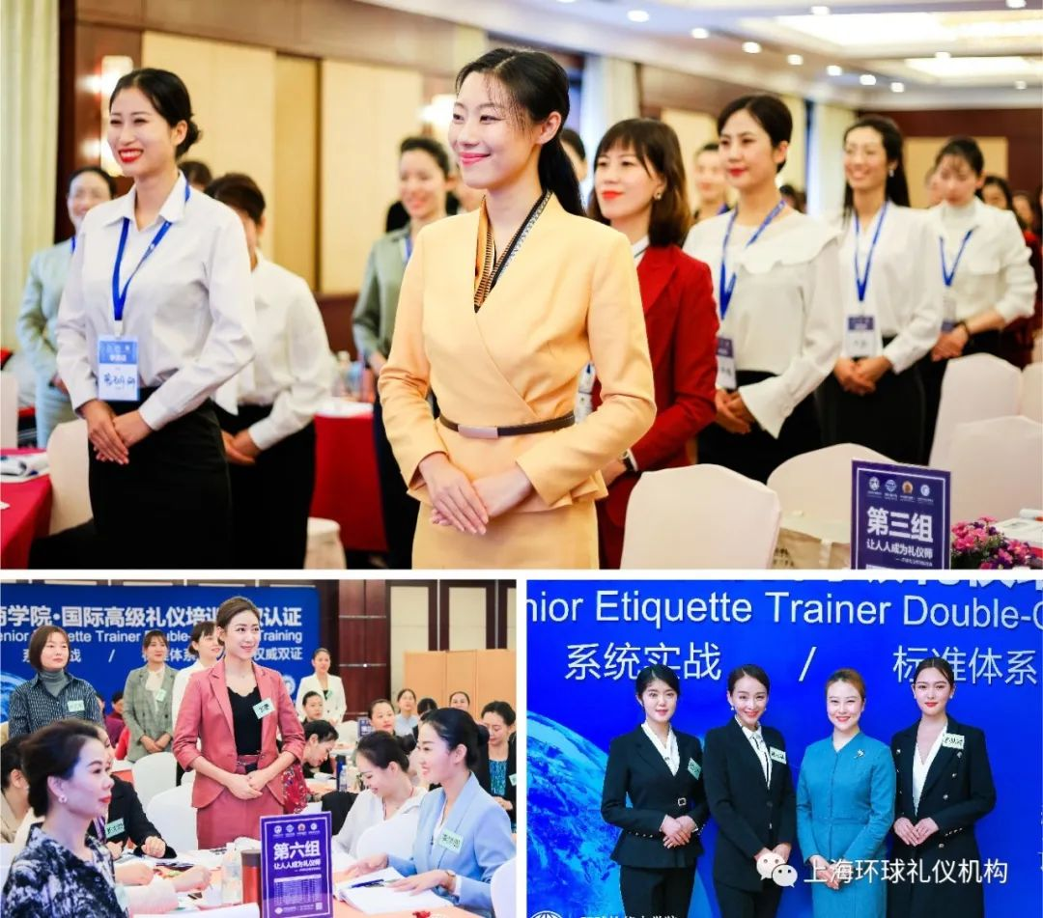
第一模块：《礼仪文化应用与行为举止修炼》
课程热场导入：  1.礼仪课程的破冰与暖场  2.礼仪课程的分类与授课方式  第一讲：礼仪的概述  1.礼仪的起源与发展  2.什么是”礼”和”仪”  3.礼仪老师的社会责任  第二讲：不良体态的表现与影响  1.弯腰曲背，摇头晃脑  2.指指点点，坐立不端  第三讲：目光柔和面带微笑  1.真诚微笑训练三式  2.眼神走向和方位  3.视线的高低与眼神的力量  第四讲：标准站姿礼仪  1.正位式标准站姿  2.交谈式标准站姿  3.男士标准站姿细节  4.女士标准站姿细节  第五讲：标准走姿礼仪  1.步伐速度与魅力值  2.脚步与手臂的摆动  第六讲：标准手势规范  1.指人.指物.指方向的不同展示  2.三式引领手势  2.1直臂式  2.2弯曲式  2.3倾斜式  3.递接物品手势  4.介绍礼仪手势  第七讲：标准坐姿礼仪  1.入座的步骤解读  2.不同坐姿心理解读  3.男士与女士坐姿区别解读 | 第八讲：标准鞠躬礼仪  1.鞠躬的历史起源与现代意义  2.鞠躬的作用与场合  3.鞠躬的不同角度与规范练习  第九讲：培训师候场的体态应用  1.站立的方位与姿态  2.手持话筒和翻页笔的姿势  3.候场时眼神交互与表情互动  第十讲：上场时的移动状态  1.等候主持人介绍完毕再移动  2.大步流星稳步向前  3.面带微笑眼神坚定  4.递接话筒的状态和姿势  第十一讲：开场时的姿态解读  1.站在舞台中央  2.眼神环绕全场  3.真情实感的问候  4.谦卑而自信的鞠躬致意  第十二讲：教学活动中的体态演示  1.教学的手势、体态、站立方位  2.举手示意.鼓掌的动作解读  3.休息时培训师体态注意事项  第十三讲：举止仪态的讲解方法与底层逻辑  第十四讲：培训师的体态教学如何示范  第十五讲：课程的痛点.难点.痒点.泪点  1.仪态与心理的关联  2.仪态与教养的关系  第十六讲：课程讲解金句案例适时切入  1.巧借语言呈现肢体的优雅  2.细心示范，动作解读
第二模块：《商务礼仪应用之道》
第十七讲：商务礼仪概念解读  第十八讲：商务礼仪的思维模式与概念理解  1.商务礼仪所包含的内容及作用  2.商务礼仪呈现的三个层次  第十九讲：商务会面从称呼和问候开始  1.商务场合的四种称呼方式  2.得体的问候礼  第二十讲：必备招呼五礼  1.点头礼的精准表达  2.握手的顺序  3.挥手的表情  4.正式与非正式拥抱的标准与区别  第二一讲：介绍礼仪  1.自我介绍的顺序原则  2.第三方介绍的顺序原则及运用  第二二讲：名片的交换和微信礼仪  1.名片的使用场合  2.添加微信的顺序及完整流程  第二三讲：会面中的茶水服务环节  1.语言询问的方式  2.上茶的标准操作细节  第二四讲：会面的座次安排  1.会面座次安排的基本原则  2.三种不同场景下的座次安排方法 | 第二五讲：快速拉近距离的语言  1.寒暄的八大话题和禁忌  2.赞美的表达  第二六讲：起身送别的细节  第二七讲：商务会议接待礼仪标准  第二八讲：商务接待前的准备  第二九讲：商务接车和接机  1.车辆的座次安排  2.接机环节中的细节  第三十讲：商务会务服务  1.会务摆台标准  2.茶水准备和上茶的顺序  第四讲：大型会议.会谈中的座次安排  1.主席台的座次排序方法和原则  2.大型会场的排序方法和原则  3.会谈的座次排序方法和原则  第三一讲：商务中餐宴请礼仪  1.中餐宴请的起源和特征  2.中餐宴请中的边吃边“聊”  3.中餐宴请中点菜的经典原则  4.中餐餐具的使用与注意事项  5.中餐座次排序的讲究  6.中餐宴请中的细节禁忌与注意事项
第三模块：《服务礼仪与服务美学传播应用》
第三二讲：在体验中感受服务美学  1.世界著名景区服务企业的服务理念  2.世界著名酒店的服务理念  3.世界著名航空公司的服务理念  4.到著名的服务型企业中去体验服务  5.到著名的制造型企业中去体验品质  6.客户体验五感服务的案例分析  第三三讲：在意识中探寻服务美学  1.什么是最佳服务意识  2.服务美学的三个层次  3.如何传播服务美学  第三四讲：在行为中传播服务美学  1.微笑是最温暖的客户体验  2.手势是最职业的服务表达  3.站坐行蹲在服务美学中的应用  4.致意礼和鞠躬礼的区别与应用  5.创造我们的服务行为量化标准  6.服务礼仪综合训练与展示 | 第三五讲：在形象中塑造服务美学  1.服务形象是服务美学的外延  2.仪容美的细节分享  3.仪表美的细节分享  4.哪些容易忽略的形象细节  第三六讲：在沟通中传递服务美学  1.沟通的前提  2.沟通的定义  3.沟通的结构  4.沟通的分类  5.服务忌语优化  6.沟通中的SOFTEN原则  7.投诉处理的沟通话术编写366法则  第三七讲：在流程中应用服务美学  1.服务流程设计之MOT关键时刻的洞悉  2.服务流程设计之与行业关键时刻分析  3.示例：银行厅堂服务流程设计与运用  4.示例：政府窗口服务流程设计与运用  5.各行业服务流程设计与运用  6.各行业服务流程演练与展示
第四模块：《职业礼仪师的魅力形象打造》
第三八讲：形象规范的重要性与影响  1.形象管理的三个纬度  2.职业讲师的象形关键词  3.魅力讲师成功的“第一印象”  4.首因效应和晕轮效应对于形象的影响  5.什么是73855梅拉宾法则？  第三九讲：职业培训师仪容礼仪  1.发型、发色、发饰的选择  2.面部妆容规范与检查标准  3.手部的卫生、修饰、装饰  4.健康科学的皮肤保养知识  第四十讲：职业培训师仪表礼仪  1.如何理解TPOR着装原则  2.正装与制服穿着规范  3.不同行业的着装选择  权威着装  专业着装  传统着装  创意着装  4.不同场合的着装选择  严肃职场  一般职场  商务社交  商务休闲 | 5.配饰佩戴原则  鞋袜.手表、皮带、公文包、胸针、口袋巾、领带  6. 职业讲师的着装管理  第四一讲：个人风格密码属性分析  1.解密人体基因特征  2.人体“型”特征——量感  3.人体“型”特征——直曲  4.人体“型”特征——动静  5.脸型与服装廓形的关系  6.饰品，图案如何挑选  7.服装色彩与人体色差的匹配  8.个人风格诊断与改造  第四二讲：体型穿搭tips  1.扬长避短显瘦法  2.缪勒莱尔显高法  3.菲比视觉显高法  4.艾宾浩斯视错法  第四三讲：丝巾show  1.十款不同场合适用的丝巾系法  2.丝巾标准化教学拆解步骤
第五模块：《古礼今说 - 古代礼仪文明》
第四四讲：古代礼仪纵览  第四五讲：古代行为礼仪 | 第四六讲：古代相见礼仪  第四七讲：中国古代仪式礼仪
晚上: 笔试考试+5分钟培训作业准备
第六模块：《优雅得体的西餐礼仪》
第四八讲：优雅得体的西餐礼仪  第四九讲：西餐礼仪的起源于发展  第五十讲：西餐礼仪的三个阶段  第五一讲：用餐前的礼仪细节 | 第五二讲：餐桌礼仪的细节  第五三讲：西餐餐具摆台摆台的细节和原则  第五四讲：西餐伤残流程  第五五讲：西餐礼仪细节  第五六讲：西餐餐桌上的饮酒礼仪和文化
第七模块：《性格分析与沟通技巧》
第五七讲：性格在沟通中的重要性  第五八讲：DISC性格解码的理论基础 | 第五九讲：DISC性格特质的识别  第六十讲：如何避免沟通的灾祸现场
第八模块：《礼仪师授课技巧与课程呈现》
第六一讲：卓越培训师的胜任标准  1.一中心  2.两交流  3.三部曲  4.四步骤  课程模块一：课程开场  第六二讲：启动注意  1.投票法  2.提问法  3.案例法  4.引用法  第六三讲：建立连接  1.学员与学员：破冰/暖场  2.培训师与学员：个人介绍  第六四讲：聚焦收益  1.问题收集法  2.成果投票法  3.利弊发布法  第六五讲：明确目标  1.区分教学目标与目的  2.教学目标三级划分法  3.教学目标撰写技巧  第六六讲：介绍流程（P）  1.介绍课程内容安排  2.介绍学习活动安排  3.介绍课程时间安排  4.介绍课堂纪律要求 | 课程模块二：精彩讲解  第六七讲：一清：逻辑清晰  1.层级清晰  2.数量有度  3.逻辑表达  第六一讲：二简：化繁为简  1.高手，概念化表达  2.专家，口诀化表达  3.大师，模型化表达  第六八讲：三活：鲜活演绎  1.事例演绎  2.现场示范  3.轻型互动  课程模块三：高效互动  第六九讲：勾兴趣类互动  1.训前提问  2.训前探讨  3.案例分析  4.小测试  第七十讲：做练习类互动  1.有奖竞赛  2.实操练习  3.角色扮演  4.案例分析  第七一讲：带转化类互动  1.训后提问  2.训后探讨  3.讲师串讲
晚上: 笔试考试+5分钟培训作业准备
第九模块：TTT “培训完美收尾与回顾技术”系统
课程模块四：完美收尾  第七二讲：感恩学员  1.用词达标  2.礼仪到位  第七三讲：要点回顾  1.海外游学  2.团队接龙  3.图画制作  4.小组互考  第七四讲：行动计划  1.写下来  2.有监督  第七五讲：提供支持  1.微信QA  2.学习材料  3.现场辅导 | 舞台微课考评  现场演绎与培训  考试点评

编号 | 课程配送资料 | 数量
一．配套教材 | 01.国际礼仪标准：礼仪文化应用与发展  02.国际礼仪标准：职场化魅力形象塑造  03.国际礼仪标准：职场化行为举止修炼  04.国际礼仪标准：国际商务礼仪应用之道  05.国际礼仪标准：服务美学传播与应用  06.国际礼仪标准：古礼今说-古代礼仪文明  07.国际礼仪标准：国际实战西餐礼仪  08.国际礼仪标准：性格分析与沟通技巧  09.国际礼仪标准：培训师授课技巧与课程呈现  10.国际礼仪标准：礼仪项目承接实战能力提升 | 10套
二．赠送课件 | 01.参考课件：职场商务礼仪  02.参考课件：茶艺礼仪培训 茶道  03.参考课件：公司企业商务礼仪课件  04.参考课件：护士服务规范 护士礼仪  05.参考课件：政务礼仪之座次礼仪  06.参考课件：中西餐桌礼仪知识培训  07.参考课件：新员入职礼仪培训  08.参考课件：人际沟通培训PPT30页  09.参考课件：实用礼仪培训手册  等... | 29套
三．培训方案 | 01.高端商务礼仪与职业形象培训方案  02.酒店旅游业高品质服务礼仪培训方案  03.金融银行业优质服务礼仪提升培训方案  04.国家公务单位政务礼仪培训方案  05.职场女性职业形象魅力修炼培训方案  06.企业员工职业化素养提升培训方案  07.营业厅工作流程优质服务规范训练  08.五星会务服务接待礼仪培训方案  09.医疗行业医务礼仪与沟通技培训方案  等... | 21套
四．PPT模板 | 1000套精品PPT模板可编辑 | 1000套
五．项目调研 | 531商务礼仪培训行动计划表  培训中期课堂守则表  前期安排事宜表  培训需求调查表  主持人开场模板表  中期效果评估表  中期统计评估表 | 7套
六．培训音乐 | 100首课程培训配套音乐 | 100首
七．培训游戏 | 100个培训小游戏集锦 | 100个
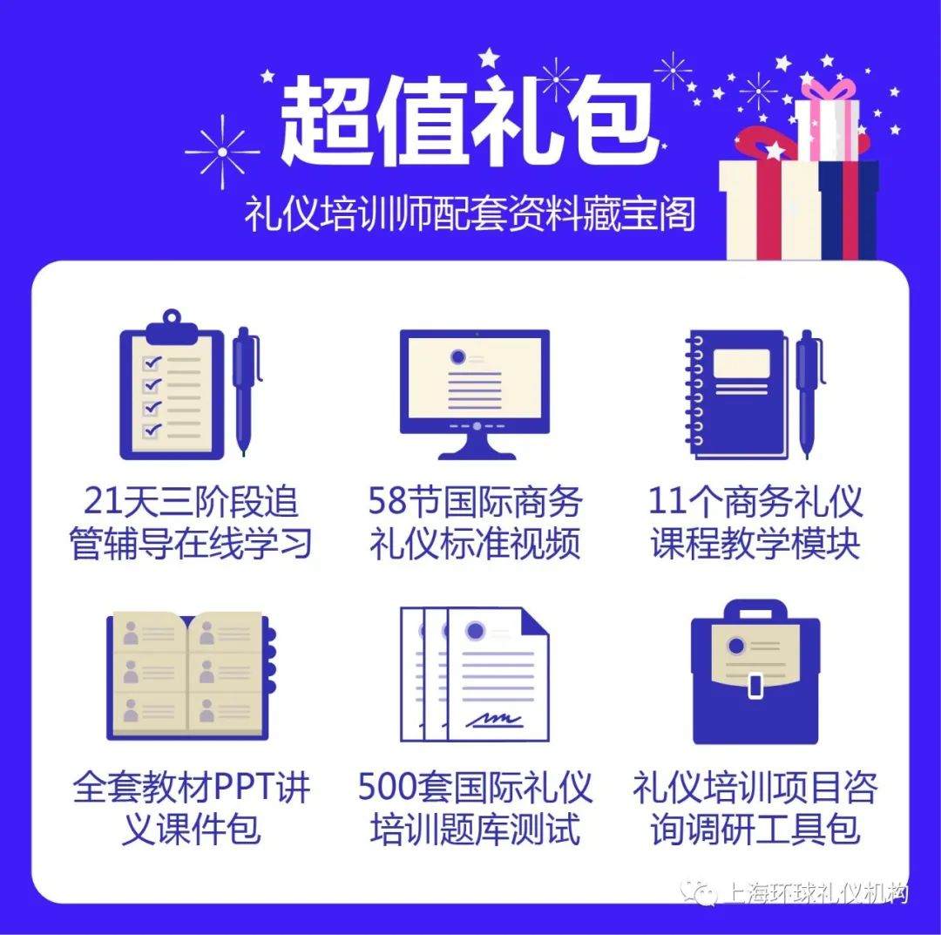
学后保障
01.证书权威：国内国际双认证，行业普遍认可
02.名师授课：多位业内名师联袂授课，确保效果
03.终身保障：学员可微课分享，专业老师点评
04.免费复训：一次学习，免学费复训，终身学习
05.免费指导：多位业内名师联袂授课，确保效果
06.推荐授课：优秀学员成为商学院签约讲师，推荐授课
07.海量资料：独家提供几十G海量培训师必备素材库
08.社群督学：提供社群互动，多方位礼仪知识点训练
09.效果保障：线下教学，确保轻松通关拿证
授课导师
任兰兰
环球礼仪商学堂 高级培训师
- 环球礼仪商学堂 高级培训师
- 美国认证协会注册《高级礼仪培训师》证书评委
- 国家事业单位中商联职业技能鉴定指导中心证书评委
- STA副秘书长
- 注册国际高级礼仪培训师
- BITAC-ITT英国在华培训协会认证讲师
- 上海环球金融中心国际商务礼仪（日本）
- 上海市礼仪协会讲师团讲师
- 中国形象设计协会讲师团讲师
- 荣获2016全国讲师推优大赛评委会大奖
获得荣誉
2016年“全国讲师推优大赛”上海初赛季度冠军，上海决赛总冠军
2017年，讲师大赛全国决赛总分最高分评委会大奖，全国10强
2018年，上海市文明办“市民修身行动 高级礼仪指导师”荣誉
12年企业管理实战经验，曾服务于全球500强跨国公司、国企、及民营企业， 多年服务业工作经验，日资企业工作背景。
董爱云
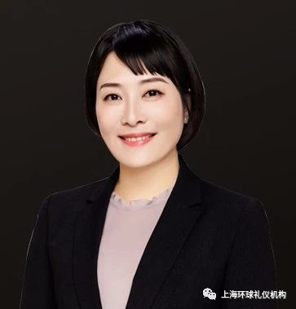
环球礼仪商学堂 高级培训师
- 环球礼仪商学堂 高级培训师
- 国际注册《高级礼仪培训师》证书评委
- 中华人民共和国全国专业人才认证中心证书评委
- 国家注册高级职业企业培训师
- 国家注册高级形象咨询师
- 国家注册高级人力资源管理师
- 奥迪中国“奥迪之星”礼仪指导师
- 汽车业《服务礼仪提升》、《商务行为》项目资询师
- 银行业《精益网点》项目咨询师
- 《魅力365》形象系列课程讲师
12年大型外资企业高管工作经历，8年咨询和培训经验，主导过汽车和银行等服务行业大型礼仪类和服务质量提升类咨询和培训类项目，擅长商务、公务、服务和窗口行业礼仪关键点流程设计和培训工作。
范一智
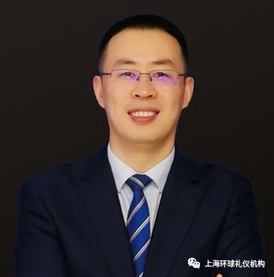
环球礼仪商学堂 高级培训师
- 环球礼仪商学堂 高级礼仪培训导师
- 国际注册《高级礼仪培训师》证书评委
- 全国职业人才认证管理中心《礼仪培训师》证书评委
- 环球礼仪商学堂高级培训师
- 实战派高级TTT培训师
- 高级TTT／PTT培训导师
- 课程设计与开发导师
- 上海培训协会理事
- 中国十佳TTT培训师
- TTT专业中国十大培训师
- 中国企业教育专业PTT十佳
- 中国百强讲师
- 国际职业培训师协会副会长
- 中华全球人才发展协会培训专业委员会副主委
范老师从最底层的销售代表开始,历经金融、大型生产、管理咨询等多行业整合学习,并追随国内外最具代表的TTT与PTT训练导师学习，融合众家之长，拥有1000场以上TTT、PTT授课经验，可落地化1740组标准培训技巧，上百家企业内训师队伍建设项目经验。平均每年为100家国际、国内一流大企业进行培训师授课技能训练、课程设计与开发技能训练以及内训师队伍建设项目的操作与执行，授课过程轻松、实战、落地，融合演绎、点评、视频、分享、圆桌等，给学员带来深刻、持久的变化；企业内训师队伍建设过程，落地、简单、实用、科学，融合上百套实际操作工具，深受企业好评。
李云
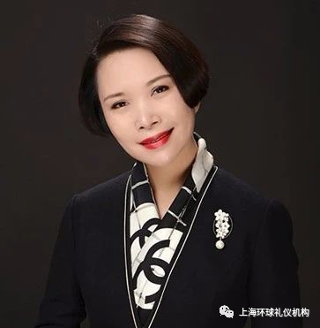
环球礼仪商学堂 高级培训师
- 环球礼仪商学堂 高级礼仪培训导师
- 国际注册《高级礼仪培训师》证书评委
- 全国职业人才认证管理中心《礼仪培训师》证书评委
- 全国职业核心能力办公室特聘银行服务礼仪规范培训导师
- 四大国有银行服务质量管理培训导师
- 四大国有银行服务价值化培训导师
- 中国工商银行常年特邀服务质量管理资深咨询顾问
- 中国工商银行创千百佳、创五星网点资深咨询顾问
- 中国银行创千佳资深咨询顾问
- 中国建设银行创千佳资深咨询顾问
- 中国民生银行客户化2.0“田野计划”服务管理培训导师
- 中国民生银行客户化2.0内训师TTT课程培训导师
- 上海银行服务质量管理与服务规范化培训导师
马梓溪
环球礼仪商学堂 高级培训师
- 国际注册高级礼仪培训师认证班 评委
- 环球礼仪商学堂 高级形象管理专家
- 国际形象礼仪标准与测评认证形象管理讲师
- 全国职业人才认证管理中心高级礼仪培训师
- 国际形象礼仪组织协会会员代表
- 中国时尚形象管理实战美学专家
- 中国亚洲色彩流行色高级形象搭配顾问
- 美国认证协会ACI注册高级礼仪培训师
- 上海夏礼文化传播有限公司客座讲师
一直致力于商务礼仪管理的研究与培训,接受过来自美国，日本等国内外大战略充分的融合运用。
有着10 年的培训经验,培训过上万名学员,丰富的培训, 咨询经验，具有国际化视野，能全方位，多角度的把商务礼仪，文化视角，形象实战经验, 擅长抓住企业需求点,对于企业行业需求与商务形象礼仪灵活结合。

李倩
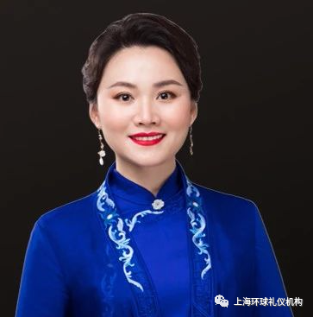
环球礼仪商学堂 高级培训师
- 环球礼仪商学堂高级培训师
- 古代礼仪版权课程研发人
- 国际注册高级礼仪培训师证书评委
- 全国专业人才认证中心证书评委
- 国务院国资委高级古典礼仪师
- 十三年历史类博物馆古代文化培训师背景
- 中华大型传统文化活动总策划
- 中华优秀传统文化仪式礼仪教育传承人
- 中央人民广播电台特约历史文化讲师
- 华东师范大学、上海大学特邀礼仪讲师
- 国际旅游达人特邀古代礼仪培训师
- 西塘汉服文化周特邀国学礼仪导师
十年历史类博物馆古代文化培训师出身，主要从事秦汉史等历史文献学、古代仪式礼仪和古代学术思想的教学和研究，尤其注重对儒家经典“三礼”，即《周礼》、《仪礼》、《礼记》及中国古代服饰文化史的研究。
秉承将古人最华美的服饰、最动人的礼仪、最经典的文献、最精致的文物和最考究的仪式全方位整合起来。取精华去糟粕，使苦涩难懂的古代礼仪变得生动有趣、易学易懂，真正地让古代礼仪“活”起来！承古开新、古礼今说、古礼今用。

张静
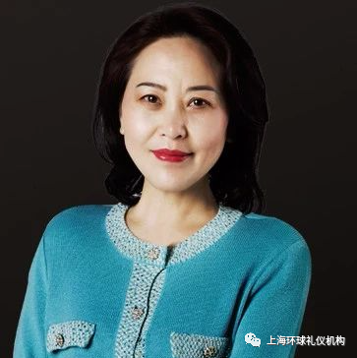
环球礼仪商学堂 高级培训师
- 环球礼仪商学堂 高级礼仪培训导师
- 国际注册《高级礼仪培训师》证书评委
- 全国职业人才认证管理中心《礼仪培训师》证书评委
- ＤＩＳＣ性格分析与应用教练
- 泰国盘谷银行原人力资源部首席培训师
- 上海中侨学院原管理系主任
- 国内高端韦博国际英语分校校长
- 上海交大、同济大学特聘教授
- 国际公关研究会核心培训专家
- 中国公关协会《公关经理》培训基地专家
- 世博会《跨文化沟通》主讲老师
- 企业高级注册管理咨询师
- 中国首批高校心理咨询工作者
张静老师是国内首批在2002年跟随台湾实践家集团郭腾尹和林伟贤老师系统学习美国临床心理学家威廉·马其顿博士“DISC性格解析系统”，并在16年内持续不断地研究并运用到企业跨部门沟通、深度营销、家庭关系、职业规划、团队营建领域的老师之一。
资质证书
1.中商联商业职业技能鉴定指导中心礼仪培训师证书
中国商业联合会商业职业技能鉴定指导中心是人力资源和社会保障部批准设立的，负责商业服务行业职业技能鉴定及相关工作组织实施的事业法人单位。根据本单位职能，在人力资源和社会保障部指导和授权下，开展商业服务业行业相关证书考评，颁发对应的技能和专业证书；负责组织实施全国商业服务业技能考评员的考评、认证及管理工作。
经培训考核合格的学员，可以获得本中心颁发的《岗位专项技能证书》。本证书是劳动者从业前培训、在岗培训、创业培训及其他技能培训的证明，表明持有者已通过相关课程的培训和考核，达到相关专业知识和技能的要求，本证书编号为唯一编号。
可通过中国商业联合会商业职业技能鉴定指导中心官网（http://www.costic.org/zhengshu/submit.html）查询；亦可通过中国商业联合会官方网站（http://www.cgcc-zhengshuchaxun.cn）查询。
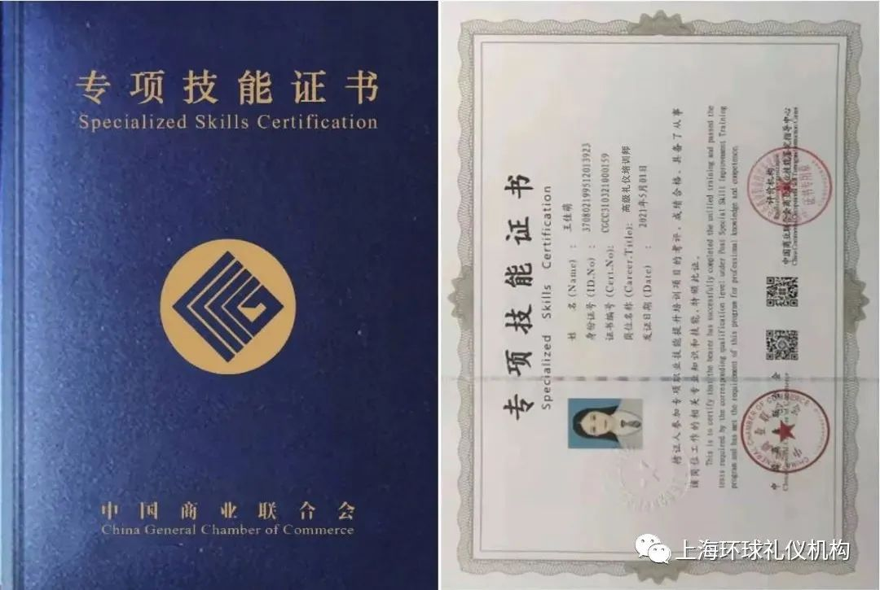
中商联商业职业技能鉴定指导中心证书高级礼仪培训师证书样本
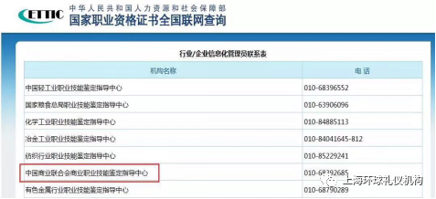
在人力资源和社会保障部官网截图

2.英国伦敦城市行业协会(C&G）国际礼仪培训师证书
英国伦敦城市行业协会（City & Guilds）是英国最负盛名、最庞大的职业资格颁证机构，也是是现今世界上规模最庞大的国际评审及资格颁授机构，拥有140多年历史。City & Guilds获得国家事业单位资格认证的国际认证机构（2000年通过认证），City & Guilds是伦敦市政府和16个行业工会于1878年联合组建的职业技能教育组织。1884年City & Guilds成为面向全国的职业教育和资格等级考试、发证的机构。
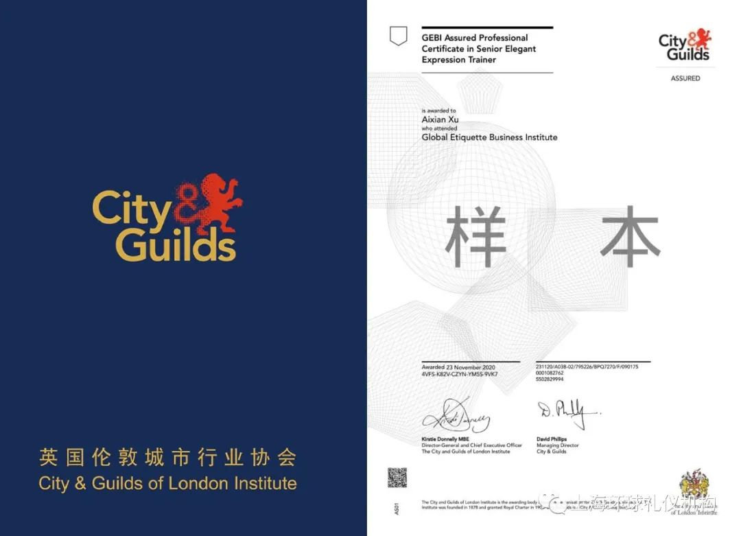
英国伦敦城市行业协会（City & Guilds）证书高级礼仪培训师证书样本
1900年英国维多利亚女王向City & Guilds颁发诏书, 规定City & Guilds作为不盈利的慈善性组织，其宗旨是帮助在职人士获得及提高技能使其在就业、晋升和个人发展方面享有更大的优势。
1901年国王爱德华七世亲自担任了City & Guilds的名誉主席。现在,伊莉莎白女王多次造访City & Guilds,她的丈夫菲立浦亲王担任City & Guilds的名誉主席。
目前, City & Guilds的资格证书有800多种，涵盖26个行业领域，每年考生人次多达300万。在全球，拥有超过10000个授权考试中心，遍布五大洲100多个国家。
覆 盖 面 广 。
全世界每年近200万人获得City & Guilds颁发的证书。City & Guilds负责颁发英国国内60％以上职业资格证书，在英国平均每5户家庭就有一张City & Guilds的证书。City & Guilds 的学习者：从公民到英国首相。
City & Guilds职业资格作为工作技能的衡量标准得到来自高等学府、行业和雇主等各个层面的认可。在全球众多国家和地区，City & Guilds职业资格已成为行业技能标准的代名词。City & Guilds还直接与许多国家政府合作，开发和改进这些国家的职业资格体系。City & Guilds还获得了国际质量ISO9001认证。
1994年首次在中国成立授权考试中心
1995年首次举行City & Guilds国际职业资格考试
1998年与中国劳动和社会保障部职业技能鉴定中心签订合作协议
2000年通过中国劳动和社会保障部（现人力资源和社会保障部）的资格审核，成为第一个在华推广国际职业资格的外国认证机构，并获得注册证书。
2003年3月成立中国总部，负责中国地区业务拓展，考试及培训的监督。
2007年与中国劳动和社会保障部职业技能鉴定中心续签了合作协议。
人力资源和社会保障部职业技能鉴定中心对City & Guilds进行公示
详情http://gjzsb.osta.org.cn

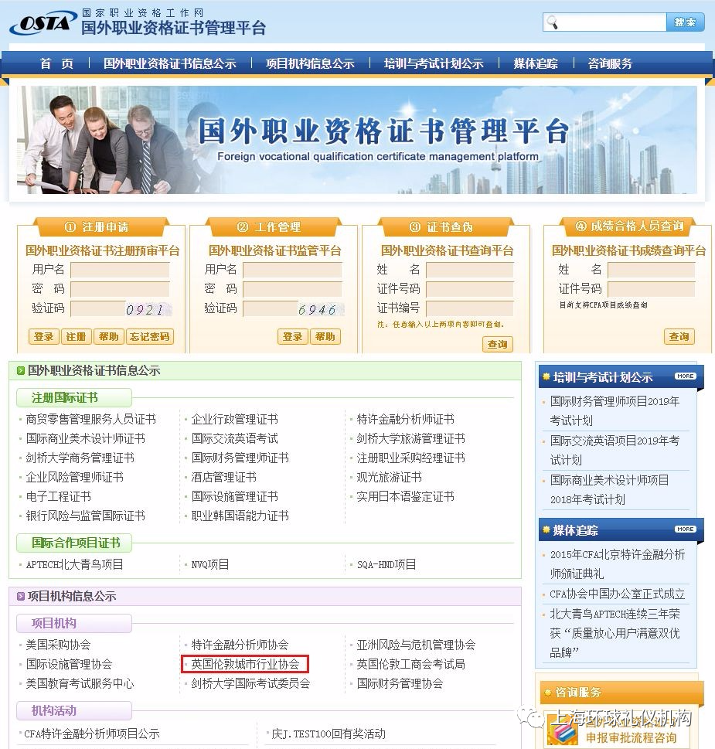
City & Guilds国际背景：
● 英国全球最大职业资格认证机构之一
● 超过140年历史，皇室授权机构
●证书涵盖26个行业领域，资格证书有800多种
●英国平均每5户家庭就有一张职业资格证书持有人占比60%以上
● 1901年国王爱德华七世亲自担任了City & Guilds的名誉主席
●伊莉莎白女王多次造访City & Guilds
●菲立浦亲王担任City & Guilds的名誉主席
●全球100多个国家超过10,000家授权中心
●每年超过300万人参加考证
City & Guilds资质优势：
●第一个在华外国认证机构，并获得注册证书
●人力资源和社会保障部职业技能鉴定中心对City & Guilds进行公示
●获得了国际质量ISO9001认证
●代表了行业最新职业标准
●资格证书持有者胜任本级别的工作岗位
●有完整的晋级架构，为就业、深造打下坚实的基石
●在英联邦、欧盟等多个国普遍认可，职业资格的全球通行证
●众多国际流企业认可，专业人士的就业护照
媒体报道
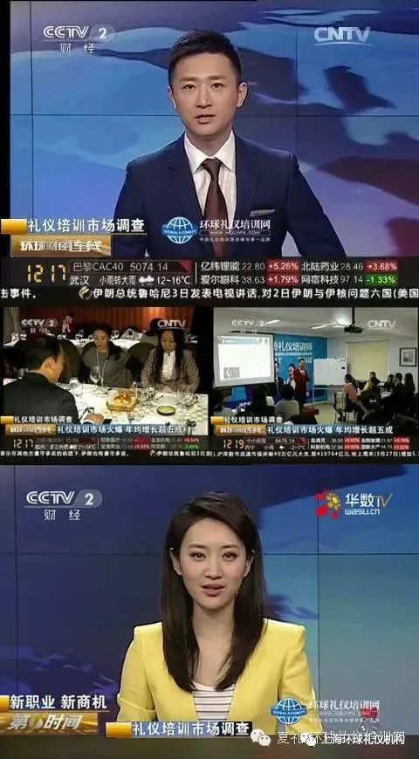

精彩课堂
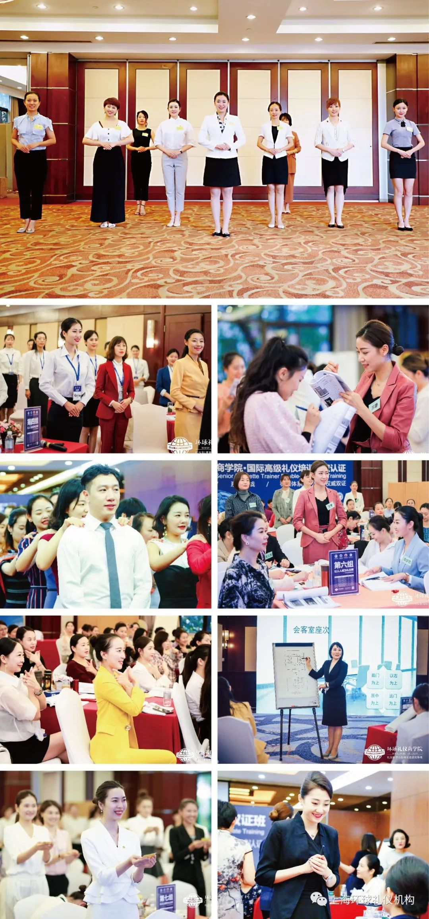
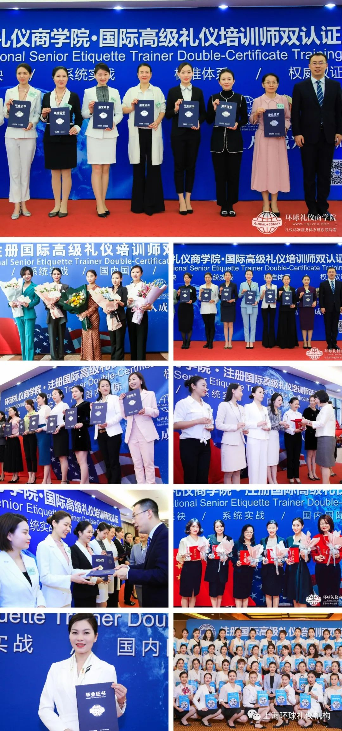
平台资质：
英国伦敦城市行业协会授权基地(C&G)
中商联职业技能鉴定中心授权基地
EIEC全国形象礼仪考评中心
中管院学术委员会授权基地
美国认证协会授权基地
UKCA英国认证协会授权基地
中国礼仪培训服务影响力品牌
中国3·15诚信企业
全国3A级信用企业
平台标准：
国际化视野商业礼仪标准的设立者
礼仪教学数十年的教研精华沉淀
独家研发国际礼仪实战指导蓝皮书
独家研发国际行为礼仪标准手册
专注礼学应用教育实效机构
平台成就：
300+导师项目经验提炼
600+全国城市学员学习覆盖
1000+五百强企业实战项目案例
10000+国际礼仪认证学员赋能输出
500000+企业礼仪教育培训受益者

